**INDICAÇÃO Nº / 2024**

Indica Sinalização do sentido da Rua Alice Maria Alves.

**EXCELENTÍSSIMO SENHOR PRESIDENTE DA CÂMARA MUNICIPAL DE SUMARÉ,**

Nos termos do art. 214 do Regimento Interno da Câmara Municipal de Sumaré, solicito a Vossa Excelência o envio desta Indicação ao Excelentíssimo Senhor Prefeito Municipal de Sumaré para que seja feita sinalização do sentido de tráfego da Rua Alice Maria Alves, situada no bairro Jardim São Francisco, no sentido da Anhanguera.

Essa reivindicação se faz necessária pois a falta de sinalização tem gerado dúvidas nos motoristas, os quais frequentemente trafegam em sentido incorreto. Dessa forma, de modo a evitar riscos desnecessário, é urgente e necessária uma melhor sinalização da via mencionada.

Diante da constante presteza de Vossa Excelência em trabalhos que beneficiam o povo sumareense, remeto este documento na certeza de contar com Vosso pronto atendimento. Aproveito a oportunidade para reiterar meus votos de elevada estima e consideração.

Sala das sessões, 12 de novembro de 2024.

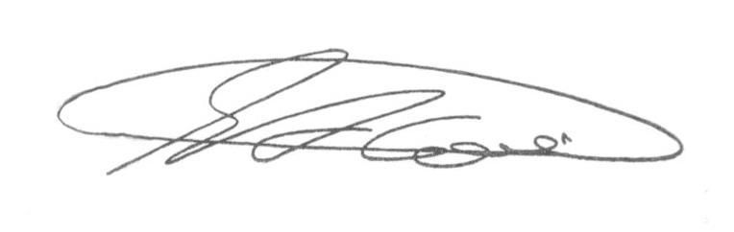

**SEBASTIÃO ALVES CORREA (Tião Correa)**

Vereador